**ÜLKELERİN FAKTÖRLERE DAYALI SÜRDÜRÜLEBİLİR TARIMSAL ÇIKTILARININ MAKİNE ÖĞRENİMİ İLE TAHMİNİ**

**Doğan Çiftçi(1), Furkan Koçer(2)**

İstanbul Gelişim Üniversitesi, İktisadi İdari ve Sosyal Bilimler Fakültesi, Yönetim Bilişim Sistemleri Bölümü, İstanbul, Türkiye, dogan.ciftci@ogr.gelisim.edu.tr(1)

İstanbul Gelişim Üniversitesi, İktisadi İdari ve Sosyal Bilimler Fakültesi, Yönetim Bilişim Sistemleri Bölümü, İstanbul, Türkiye, furkan.kocer@ogr.gelisim.edu.tr(2)

**ÖZ**

Sürdürebilirlik açısından açlığa son ilkesine bağlı olan tarım sektörü geçmişten günümüze kadar olduğu gibi, ülkelerin kendi gelişmişlik düzeyleri hangi düzeyde olursa olsun, tüm ülkelerin ekonomi alanında oldukça yüksek bir seviyede öneme sahiptir. İnsanların bugünkü, yarınki ve sürdürülebilir geleceklerinde, besin ihtiyaçlarını karşılayabilmeleri için gereken en temel gıda maddelerini ve ayrıca sanayi sektörü açısından gereken mamullerin üretiminin yapıldığı stratejik ve aynı zamanda ülkeler için vazgeçilmez bir sektördür. Ayrıca tarım sektörü ülkelerin nüfuslarının büyük bir kesimine istihdam sağlamaktadır. Bu çalışmada günümüze en yakın sonuçları elde etmek amacıyla 2010-2019 verileri ele alınmıştır. BRICS ülkelerininin; Brezilya, Rusya, Hindistan, Çin ve Güney Afrika, ve aynı zamanda tarım sektöründe gelişmiş olan ülkelerin; Avusturalya, Kazakistan, Nijerya, Türkiye, Amerika tarım arazileri, kırsal nüfusları, tarım yatırımları faktörlerini baz alarak toplam mevcut olan tarımsal çıktı değerleri üzerinde ne kadar etkisi olup olmadığını, rastgele orman regresyon analizi ile tahminlemeye dayanarak makine öğrenmesi aracılığıyla analiz etmektir.

Anahtar Kelimeler: Sürdürülebilirlik, Tarım, Gıda, İstihdam

**ABSTRACT**

The agriculture sector which really depends on hunger to sustain itself, as it was from past to present, regardless of the development levels of the countries, is extremely important in terms of economy in all countries. For people's today, tomorrow and sustainable future, it is a strategic and an indispensable industry for the countries, where the most basic foodstuffs needed to meet their nutritional needs are produced. In addition, the agricultural sector provides employment to a large part of the population of the countries. In this study, the data of 2010-2019 was used to get the closest results to the present day. The aim of this project is to analyze the effects of BRICS countries; Brazil, Russia, India, China and South Africa as well as developed countries; Australia, Kazakhstan, Nigeria, Turkey, America, in the agricultural sector, on the existing agricultural output values, based on agricultural lands, rural populations, agricultural investment factors, through machine learning based on prediction with random forest regression analysis.

Keywords: Sustainability, Agriculture, Food, Employment

**1.GİRİŞ**

En temelde toprak ve tohum kullanımı yaparak hayvansal ve bitkisel mamullerin üretiminin yapılması ve bunların bir çok farklı aşamada değerlendirilmesine tarım adı verilmektedir. İnsanın beslenme ihtiyacını karşılayabilmesi açısından gerekli bitkisel ve hayvansal ürünleri elde etmek amacıyla belirli biyolojik ve sosyo ekonomik ortamlarda gelişen faaliyetler tarım olarak isimlendirilmektedir. Tarım bugün günümüzde ve hatta gelecekte daha da önemli olarak görülmesi beklenilen oldukça stratejik bir sektördür. Gelecek yıllarda gelişmekte olan veya gelişmiş olan ülkelerde nüfusun çok fazla artacağı beklendiği için dünya genelinde beslenme alışkanlıklarının bir takım değişikler göstereceği, teknolojinin gelişmesiyle yeni teknolojilerinin meydana çıkacağı ve gelişmiş ülkelerde giderek doğal gıdalara dönüş ile gelişmekte olan ülkelerde ise genetiği değiştirilmiş gıdaların savaşı olacağı tahmin edilmektedir. (Hekimoğlu ve Altındeğer, 2006). Tarımın ülkedeki insanların açlık bakımından doyurulması gibi bir etkisinin bulunmasının yanında, ülkenin ulusal gelirine, istihdama, ihracata ve girdi-çıktı bağlantılarıyla bir çok sanayi alanlarına katkısı gibi sebeplerle tarım bütün ülkeler için ekonomik ve sosyal yönden çok önemli bir sektör olma konumunu sürdürmüştür. Nerden başlarsak başlayalım ne kadar önemli olduğunu saymakla bitiremeyeceğimiz tarım sektörü aslında tamamen doğal koşullara bağlıdır. Bu sebeple bakığımız zaman diğer sektörlere kıyasla daha fazla risk ve belirsizlik barındırmaktadır. Bir başka söylemle tarım sektörü üstü açık bir kuruluştur. İnsan ihtiyacı olarak sayılan gıdanın ve bunula direkt olarak bağlantılı olan tarım sektörünün aslında insan için ne kadar en temel ve önemli bir ihtiyaç olduğunu anlamak için Maslow’un İhtiyaçlar Teorisi’nden faydalanmak mümkündür. Maslow’un fikirlerine göre insanların ihtiyaçları sonsuzdur. Yani insanlar bir ihtiyaçlarının giderdiğinde başka bir taraftan başka bir ihtiyaç daha kazanırlar bu sonsuza kadar böyle gider. İnsanların ihtiyaçları onlara motivasyon kazandırır. İnsanlar elde etmek istedikleri fakat henüz elde edemedikleri ürünlere veya hizmetlere karşı büyük ilgiler duyarlar. Ancak ihtiyaçlar giderildikten sonra insanların o ilk istekleri ve heyecanları kalmaz. Maslow İhtiyaçlar Hiyerarşisi dediğimizde aklımızda hemen bir piramit canlanır. Ancak Maslow’a göre İhtiyaçlar Hiyerarşisi hiçbir zaman piramit ile gösterilmemiştir. İnsanlar tarafından popüler kültürde piramit şekli çok daha kolay gözüktüğü için bu şekilde kabul edilmiş olup bu şekilde kalmıştır. Ancak bu bazı kimseler tarafından maalesef yanlış anlaşılmalara sebep olabilmektedir. Bu nedenle Maslow’un İhtiyaçlar Teorisi dikkatli bir şekilde araştırılıp doğru anlaşılmalıdır. Maslow’un İhtiyaçlar Teorisinde beş adet kademe bulunmaktadır. Bunlardan ilki fiziksel ihtiyaçlardır. Fiziksel ihtiyaçlar nefes alma, yemek yeme, su içme, uyuma, seks gibi anlaşılması basit ve her insanın gidermesi gereken ihtiyaçlardır. Bu ihtiyaçları bir insanın gidermeden yaşaması imkansızdır. Bu nedenle Maslow bu ihtiyaçları en temel ihtiyaçlar olarak belirlemiştir. Ayrıca Maslow bu temel ihtiyaçları insanların en değerli ve önemli ihtiyaçları olarak kabul etmiştir. Bu ihtiyaçları karşılayamamış bir insan için piramidin diğer kademelerinde bulunan ihtiyaçların hiçbir önemi yoktur. Bu ihtiyaçları eksik olan kimse öncellikle direkt olarak bunları gidermeye çalışacaktır ve bu sebeple diğer ihtiyaçları umursamayacaktır. Piramidin ikinci kademesinde güvenlik ihtiyacı bulunmaktadır. Güvenlik ihtiyacı beden, iş, kaynaklar, ahlak, aile, sağlık gibi bir canlının kendisini güvende hissetmesini sağlayacak ihtiyaçlardır. Piramidin ilk kademesindeki fiziksel ihtiyaçlarını gideren bir kimse yaşamını ve fiziksel ihtiyaçlarını sürdürülebilir kılmak için güvenli bir yaşama ihtiyaç duymaktadır. Güvenlik ihtiyacı barınma, korunma, yasalara uyma gibi içerisinde birtakım gereksinimler bulundurmaktadır. Tüm bunlara bağlı olarak bireyin kaygıları ve korkuları azalacaktır. İnsanın doğasında sahip olduğu varlıkları koruma duygusu bulunmaktadır. Bu ihtiyaç bize insan ilişkilerinde de önemli düzeyde faydalar sağlamaktadır. Yani bir başka kimseyle iletişimde bulunurken güvenlik ihtiyacımıza gereksinim duyarız. Aslında güvenlik ihtiyacı barınma gibi etkenleri içerdiği için insanlar ve Maslow tarafından aynı piramidin ilk kademesindeki fiziksel ihtiyaçlar gibi temel bir ihtiyaç olarak kabul edilmektedir. Piramidin üçüncü kademesinde sosyal ihtiyaçlar bulunmaktadır. Sosyal ihtiyaçlar arkadaşlık, aile, mahremiyet gibi insanın sevgi ve aidiyet ihtiyacını giderecek ihtiyaçlardır. İnsanlar yalnız kaldıklarında veya kendilerini yalnız hissettiklerinde bir takım ruhsal bozulmalar ve sorunlar yaşarlar. Bu insanlar açısından çok zor ve kabul edilemez bir durumdur. Bu sebeple bir birey fiziksel ve güvenlik ihtiyaçlarını karşıladıktan sonra yeni arkadaşlıklar kurmak yeni insanlarla tanışarak fikir alışverişleri sohbet etme gereksinimleri duyarlar. Aile kurma ve çevrede bulunan kişilerle fikir ve duygu alışverişinde bulunma gibi davranışlar insanların sosyal ihtiyaçlarını karşılama güdüsü sonucunda ortaya çıkmaktadır. Piramidin dördüncü basamağında bulunan ihtiyaç saygı ihtiyacıdır. Saygı ihtiyacı özgüven, özsaygı, başkalarına saygı gibi insanların ayrıcalıklı ve başarılı olma hislerini karşılama güdüsüyle ortaya çıkmıştır. İnsanlar diğer insanlar tarafından saygı görülme, önemsenme gereksinimi duyarlar. Bu ihtiyacın insanların psikolojileri açısından etkisi en az piramidin üçüncü basamağındaki sevgi ihtiyacı kadar önemlidir. Diğer kimseler tarafından önemsenmeyen, saygı duyulmayan bir insanın psikolojisi zamanla yerle bir olup ruhsal bozulmaları meydana getirecektir. Bu ihtiyaç iki taraflı şekilde çalışır. Yani insan kendisine saygı duyup önem gösterirken, etrafında bulunan insanlara da saygı duyup önem göstermeli ve bu sayede kendisine de etrafında bulunan insanlardan saygı duyulup önem gösterilmek istenmektedir. Çevresi tarafından saygı duyulan ve sevilen bir insanın özgüveni oldukça yükselir, kendisine inancı artar, bir işi başarmak ihtiyacı olan motivasyonu sağlamış olur. Piramidin beşinci ve son kademesinde kendini gerçekleştirme ihtiyacı bulunmaktadır. Kendini gerçekleştirme ihtiyacı ahlak, doğallık, yaratıcılık gibi Maslowun’ söylediği şekilde ‘bir insan, olabileceğinin en üstü olmalıdır.’ güdüsüyle ortaya çıkmış bir ihtiyaçtır. Piramitte bulunan tüm ihtiyaçları gerçekleştirdikten sonra bu son kademedeki ihtiyacı gerçekleştirebiliriz. Yani bir insanın resim yapmaya ilgisi varsa bir ressam olabilir veya top oynamaya ilgisi varsa futbolcu olabilir. Tabi bu ihtiyaç sadece kariyer olarak düşünülmemelidir. Mesela iyi bir anne veya baba olabiliriz veya iyi bir eş olabiliriz. İnsan kendisine ulaşabileceği ve yapmak istediği güzel hedefler koyup onları gerçekleştirme yolunda gitmelidir. Yani insan bu dünyada olabileceği en iyi hali neyse o olmalıdır. Her insanın kendisine ait farklı ayrı ayrı özellikleri ve yetenekleri bulunmaktadır. İnsanlar bu yeteneklerini ve özelliklerini olabildiğince en son seviyeye çıkartıp geliştirmek isterler. Ancak tüm bu saydıklarımızı gerçekleştirebilmek için bireyin öncelikle alt kademelerde bulunan ihtiyaçlarını karışlaması gerekmektedir. Aksi taktirde bireyin bu son kademedeki ihtiyacını verimli bir şekilde gerçekleştirebileceği düşünülemez (GÖNENLİ, 1991: s.566-568).

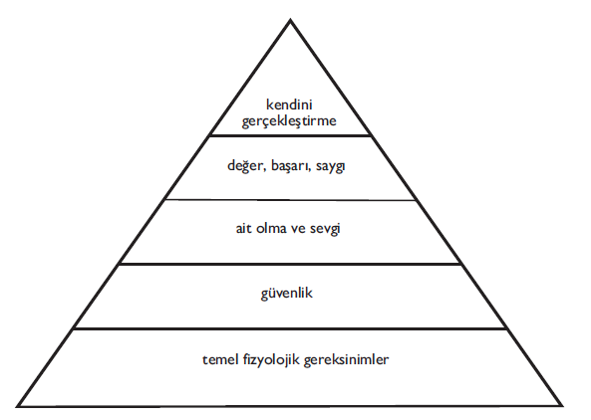

**Şekil 1.** Maslow’un İhtiyaçlar Teorisi

**Kaynak: Goble, 1970**

Tarım sektöründe ülkelerin kendilerinde akla gelebilecek tümtarımsal mahsül ve hayvancılık ürünlerinin hepsinin toplam miktarı ve sahip oldukları fon değerleri bulunmaktadır. Bu çalışma ile amacımız aslında ülkelerin tarımsal çıktılarına hangi tarım faktörlerinin olumlu veya olumsuz etkisi olduğunu görebilmek. Bu sebeple üzerinde çalışacak olduğumuz faktörler tarımsal arazi, kırsal nüfus, toplam nüfus ve tarım yatırımı faktörleridir. Tüm ekonomik faaliyetlerde olduğu gibi tarım sektöründe de fiyat karar verici olarak gözükmektedir. İşletmeler için fiyat, pazarlama faaliyetlerinin yürütülmesinde önemli bir değişkendir. Pazarlama karmasında önemi olarak işletmenin rakipler karşısındaki durumunu ve Pazar payını etkilemesi sonucunda gelirler ve kârlar üzerinde etkisini göstermesini söyleyebiliriz. Fiyat kararlarını etkileyen bazı gruplar bulunur. Bunlar; aracı kuruluşlar, rakipler, üretim faktörleri sahipleri, hükümet, işetmenin diğer bölümlerinin yöneticileridir. Fiyatlandırmada bazı faktörler bunulur. Bunlar; mamulün üretim veya alım maliyeti, mamule olan talep, rekabet durumu, işletmenin hedef aldığı Pazar payı, pazarlama karmasının diğer unsurları olarak sıralanır. Fiyat mekanizması arz ve talebin fiyatı oluşturması anlamına gelmektedir. Fiyat farklılaşması, aynı malın farklı alıcılara farklı fiyatlardan satılmasına denir. Amaç, kâr maksimizasyonu yapmaktır. Satın alınan miktara göre fiyat farklılaşması vardır. Malın satıldığı piyasaya göre fiyat farklılaşması vardır. Farklı alıcılar için talebin fiyat esnekliğinin farklı olması, toplam piyasanın farklı piyasalara bölünmesi, piyasaların birbirine karşı mühürlenmesi bu kapsama girer. Gelire göre fiyat farklılaşır. Mevsime göre fiyat farklılaşır. Mal ve hizmetin kullanımına göre fiyat farklılaşır. Yaşa göre fiyat farklılaşır. Markaya göre fiyat farklılaşır. Bölgelere göre fiyat farklılaşır. Devletin uyguladığı bazı fiyat kontrolleri mevcuttur. Devletin çeşitli şekillerde vatandaşı korumak, üreticiyi korumak açısından belirli unsurların, ürünlerin fiyatına müdahale etmesine denir. İki şekilde gerçekleşmektedir. İlki tavan fiyattır. Bir mal veya hizmet için devletçe belirlenen maksimum fiyattır. Önce gelen alır uygulaması vardır. Satıcıların malı istedikleri kimselere gizlice satma durumu vardır. Vesika (karne) uygulaması vardır. Karaborsa mevcuttur. İkincisi ise taban fiyattır. Devletin piyasalara müdahale ederek bazı mal, hizmet ve üretim faktörleri için denge fiyatının üstünde bir minimum fiyat belirlemesi anlamına gelmektedir. Tarım ürünleri için taban fiyatı (tütün, fındık, buğday, çay), emek için taban fiyatı (Mucuk,1993:224).

**2. Materyal ve Yöntem**

Bu çalışmada FAOSTAT Birleşik Gıda ve Tarım Örgütü’nün yaptığı istatistiksel araştırmalar sayesinde belirlenip seçilen konular hakkında veri sahibi olup, elde edilen verileri Microsoft Excel yazılımı aracılığıyla bir araya getirip düzenlemesini yapılarak bir veri seti oluşturulmuştur. oluşturulan veri seti üzerinden Python programlama dili aracılığıyla BRICS ülkelerininin; Brezilya, Rusya, Hindistan, Çin ve Güney Afrika, ve aynı zamanda tarım sektöründe gelişmiş olan ülkelerin; Avusturalya, Kazakistan, Nijerya, Türkiye, Amerika, 2010 ve 2019 yılları arasındaki verileri baz alınarak, çeşitli grafikler kullanılıp ülkeler ve yıllar arasında kıyaslamalar yapılarak yorumlarını gerçekleştirip, rastgele orman regresyon modeli ile analizi gerçekleştirilimiştir.

**3.Tarım Sektöründe Tarımsal Çıktıya Etkisi Olan Faktörler ve Tarımsal Çıktı**

**Tarımsal Arazi Faktörü**

Dünyamızda tarihten beri gerek doğal olaylar gerekse insan faaliyetlerinin bir sonucu olarak dünyanın yüzeyi sürekli olarak değişim göstermiştir. Kayalar giderek aşınırlar, dağlar yükseliş gösterirler veya çökebilirler, nehirler kururlar veya akış yönlerini değiştirirler. İnsanlar tarihten beri tepeleri düz bir hale getirmiş, kıyı hatlarını doldurmuş, madencilik sektörü açısından dağların zirvelerini yok etmişler, bataklıkları kurutmuş, yapay olarak barajlar ve göller yaratmış, kendilerine yerleşim için arazi açmak amacıyla ormanları yok etmiş ve yeni yüzeyler oluşturmuştur. Dünyamızın arazi örtüsünün gün geçtikte daha da artan bir kısmı insanlar tarafından değişime uğratılmıştır. Tarımsal alan değişikliklerinin izleniyor olması pek çok araştırmacının ilgisini çekmeyi başarmıştır. Bunun sebebi ülkelerin arazi kullanımındaki değişimleri analiz etmek büyük oranda çoklu disiplinleri, veri kaynaklarını, ve metodolojik yapıları dikkate alan entegre bir yaklaşımı beraberinde getirir. (Mutoko vd., 2014:1). Ülkelerin arazi kullanımı ve arazi örtülerinin değişikliklerinin analizi, ekonomik, çevresel ve sayısız sosyal sorunların anlaşılması açısından temel bir göreb görmektedir (Pelorosso vd., 2009:35). Coğrafi bilgi sistemi (CBS) sayesinde arazilerin üzerinde çok zamanlı analiz, peyzaj farklılıklarının tespit edilmesi ve mevcut bitki örtüsü ile peyzaj yapılarındaki farklılıkların araştırılması açısından oldukça değerli bir araçtır (Yeh ve Huang, 2009:151; Statuto vd., 2013:1). Bu sebeple ülkelerin arazi kullanımı değişimi çalışmalarının coğrafi bilgi sistemleri ile analizinin yapılıyor olması bir çok avantaj göstermektedir. Arazi değişimlerinin belirleniyor olması zamansal veri ile ilişikilidir. Tarımsal üretimdeki artışların bakıldığında düzenli bir yol izlememesi, paralel olarak tarım arazilerinin azalma hızlarını arttırmaktadır. Tarım için elverişli olan arazilerin, tarım sektörü dışında kullanılmasının önüne geçebilmek için , tarım arazilerimizin ekonomiye getirisini arttırma yollarıyla alakalı olarak yeni yapısal düzenlemeler ve ayrıca eğitimler yapılmalıdır. Tarım arazilerinin imara açılmasının önüne geçilmesi gerekiyor. Tarım arazisi kullanım planlarıyla ekolojik taraftan bozulmuş tarım alanları elden geçirilip restore edilerek, bu tarım arazilerinin tekrardan verimliliği sağlanabilmektedir. Tarıma dayalı olan sanayinin gelişeceği kısımlar, verimli olarak kullanılan ekilebilir tarım arazileri olmamalıdır. Arazide meyve yetiştiriciliği yapılan yerde, arazi büyüklüğünün otomatik sulama ve gübreleme sistemlerine uygun olduğu alanlarda, özel olarak teşvikler sağlanmalıdır. Tarım arazilerinin verimliliğinden ödün vermemek için su erozyonu ve toprak erezyonunun önüne geçilmeye yönelik yapılan projelere verilen destekler, geleceğimizde de sürüdürebilirliğini korumalıdır. 2005 senesinde ortaya çıkan Toprak Koruma ve Arazi Kullanım Kanunu (TKAKK) sayesinde tarım arazilerinin miras veya satış vb. yollar ile tarım arazilerinin mülkiyetnin devri zorunlu hale getirilmiştir. Dünyamızdaki benzer örneklerde olduğu gibi, ehil mirasçı söylemiyle, tarım arazilerinin onları işleyene devredilmesi amaç olarak belirlenmiştir. Geriye kalan diğer mirasçıların mirastan doğan hakları ise arazilerin tarımsal gelir değeri bakımından ücrete çevirilmiştir. Ehil mirasçıya yapılan devir işleminde, ehil mirasçı diğer hak kaybıyla karşılaşan mirasçılara mevcut arazinin tarımsal gelir değeri bakımından ücret ödeyecektir. Yirmi sene içerisinde tarımın dışında kullanımdan dolayı orataya çıkacak değer artışında ise yine ücret olarak ödeme yapılması zorunluluğu bulunmaktadır. Ayrıca tarım arazilerinin satışı veya hisseli olarak satışı, asgari tarımsal arazi büyüklükleri ve yeter gelirli tarımsal arazi büyüklükleri normların kısıtlanması amaçlanmıştır. Arazinin paydaşları arasında satış işlemine izin verilmiştir. Tüm bu yasal düzenlemeler sayesinde tarım arazilerinin verimliliğnin artması amaç edinilmiştir (Yıldız ve ark., 2018).

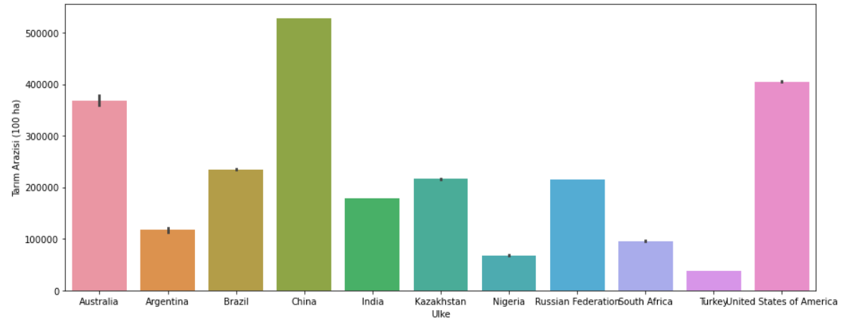 FAOSTAT Birleşik Gıda ve Tarım Örgütü’nün yaptığı istatistiksel araştırmalar sonucunda, BRICS ülkelerininin; Brezilya, Rusya, Hindistan, Çin ve Güney Afrika, ve aynı zamanda tarım sektöründe gelişmiş olan ülkelerin; Avusturalya, Kazakistan, Nijerya, Türkiye, Amerika, kendi aralarında sahip oldukları toplam tarım arazilerini kıyaslamak oldukça mümkün hale gelmiştir. Bu veriler arazi kullanım alanı, ulusal, bölgesel ve küresel düzeyde tarım faaliyetlerinin izlenmesiyle oluşturulmuştur. Birimi alan hektar cinsinden oluşturulmuştur.

**Şekil 2.** Ülkelerin Tarımsal Arazilerinin Bar Grafiği

Buradaki grafikte ülkelerin toplam sahip oldukları tarım arazileri bulunuyor. Yüzölçümü 9.597.000 km2 olup en büyük ülkelerden birisi olan çinde 500 bin hektardan fazla tarım alanı bulunuyor. Hemen Çin’in peşinden ise 9.834.000 km2 yüzölçümüne sahip neredeyse 400 bin hektara yakın tarım alanı olan Amerika Birleşik Devletleri geliyor. Burada Çin her ne kadar yüksek tarım arazisine sahip olsada aslında endüstriyel atıklar, kanalizasyon atıkları, aşırı tarım kimyasalları kullanımı ya da metal ve kömür madenlerinden doğaya karışıp gelen zehirli sular nedeniyle kirlenmiş halde. Fakat buna rağmen Çin bunları bir sır gibi saklıyor.Yapılan araştırma sonuçlarnı paylaşmayı reddediyor. Sulama sistemleri tam olarak verimli ve doğru pozisyonda tasarlanmadığında, toprak, tuzluluk yönünden kirlenebilmektedir. Ayrıca zararlı atıkların depolanıyor olması veya atık su arıtma sistemlerinin iyi bi pozisyonda yetersiz şekilde konumlandırılması kirlilik yaratabilmektedir. Bu sebeple sulama sistemleri, katı atıklar ve atık sular yeterli tedbirlerin çok iyi bir şekilde planlanıyor olması gerekmektedir. Koruyucu politikalın destek görmesiyle birlikte, tarımın sürekli olarak genişliyor olması ve aynı zamanda yoğunlaşıyor olması sonucunda pek çok ülkede bu tür çevre sorunları meydana gelmeye başlamıştır. Azotlu gübreler ve pestisid kirliliği, çiftlik hayvanları dışkılarının kontrol edilmiyor olması, peyzajın hasar alması, yabanıl hayatın giderek yok olması, ve toprak erozyonu tarım ile arazi arasında etkileşimde en temel faktörler olarak rol oynamakatadırlar. Araziyi koruma politikaları geliştirilirken gelecek için sektörler bazında kararlarda mutlaka çevre etkilerinin değerlendiriliyor olması gerekmektedir (Sözen, 1994). Onun dışında bu grafikte Hindistan dikkatimizi çekiyor. Yüzölçümü 3.287.00 km 2 ile çok büyük olmasına rağmen tarımsal alanı aslında o kadar da büyük değil. Aslında durum gözüktüğü gibi değil. Hindistan’da yeşil devrim sonrasında tarımda teknolojilerin çok daha fazla kullanılmasıyla çok yüksek bir artış yakalanıyor. Toprakları oldukça verimlidir. Dünyamızdaki verimli topraklar yüzdesinde nerdeyse yüzde 50 lik bir payı sadece Hindistan karşılıyor. Yağış yönünden hindistanın birtakım sorunları var. Etkili topraklarının sadece 3 te 1 i sulanmakta. Bu yüzden muson yağmurlarına ihtiyaçlar duyuyorlar. Fakat yer altı suları ve Hint okyanusunun getirileriyle verimli topraklar birleştiğind Hindistan tarım yoluyla halkına iyi bir istihdam sağlıyor. Hatta bu sebeple hindistan en büyük altıncı balıkçılık endüstirisine sahiptir. Türkiyenin ise tarım ülkesi olarak geçmesine rağmen tarımsal arazisinin ne kadar az olduğunu görebiliyoruz. Topraklarımızdan faydalanma oranı daha çok iklim ve yer şekilleri özelliklerine bağlıdır. Ülkemizde yüksek dağlı kesimler geniş alan kaplar. Dik yamaçlar çoktur. Buralarda topraktan faydalanma çok kısıtlıdır. Türkiye tarımında en büyük sorun sulama sorunudur. Akarsularımızın derin vadilerden akması ve rejimlerinin düzensiz olmasından dolayı sulamadan yeterince faydalanamıyoruz. Ülkemizde kaliteli tohum üretme konusunda devlet üretme çiftlikleri ve tohum ıslah istasyonları çalışmalar yapmaktadır. Ancak kaliteli tohum ithali halen günümüzde devam etmektedir. Türkiye açısından baktığımızda sürdürülebilir tarım kavramında en öneli sorunlar fazla girdi kullanımı, sulama, sanayileşme, erozyon, kentleşme ve turizmin yarattığı etkiler, çevre kirliliği, mer'a ve çayırların bozulması ve giderek azalıyor olması olarak sayılmaktadır. Türkiye’nin topraklarında neredeyse yüzde 80 oranın orta şiddetli ve çok şiddetli erezyon görülmektedir. Bu oran Türk topraklarının sürdürülebilirliğini sağlaması için oldukça olumsuz bir orandır. Bazı tarımsal uygulamalar, işleme biçim ve teknikleri bitki örütüsünü bozmakta ve erezyon gerçekleşmesine sebep olmaktadır. Böyle bir gelişmenin olmasının en temel sebeplerinden bir tanesi çalışmamızın ilerisinde de göreceğimiz yatırım konusunda ülkenin çok yetersiz kalmasıdır ve ayrıca toprağı korumak için gerekli önemlerin alınmıyor olmasıdır. Çok fazla küçük ölçekli işletmelerin piyasada bulunuyor olması, tarımsal gelirlerin bir hayli düşük oranda kalmasıda buna neden olmaktadır. Türkiye’de tarımın entansif olarak yapılmış olduğu alanlarda sürdürülebilir tarımın gerçekleştirilmesinin bir hayli önemli olduğu gözlemlenmiştir. Kullanım oranları gereğinden fazla olan ve uygun gübreleme teknikleri uygulanmayan kimyasal gübreler tarım topraklarını kirletmektedirler. Buna benzer olarak haddinden fazla kullanılan ve içerisinde kullanılması uygun olmayan maddeleri kullanan ilaçların tarım topraklarında kullanılıyor olması da tarım arazilerini kirletip olumsuz etkiler bırakmaktadır. Özellikle içerisinde fazla miktarlarda azot ve fosfor barındıran gübrelerin kullanılması tarım topraklarında olumsuzluklar göstermektedir. Buna benzer olarak pestisit kullanımından dolayı tarım arazilerinde mikrofların değilmesi sebebiyle organik madde birikimi zorlaşmakta ve topraklardaki verimlilik oranı düşmektedir (Günaydın, 2005).

**Kırsal Nüfus Faktörü**

Nüfus belirli bir dönemde belirli bir bölgede yaşayan birey sayısıdır. Bireylerin eğitimi onların niteliğinde katkıda bulunurken, nüfusun niteliği ise üretimi önemli bir düzeyde etkilemektedir. Nüfus akıla gelebilecek tüm sektörler açısından işgücünün kaynağını oluşturmaktadır. Aynı zamanda nüfus, farklı sektörlerin üretmiş oldukları mal ve hizmetlere talep oluşturmaktadır (Kıral, 1998; Kıral ve Akder, 2000). Kırsal göç, kırsal alanlarda yaşayan insanların yaşamış oldukları bölgeleri bireysel veya grup halinde terk ederek kendilerine yeni bir yaşam alanı bulamalrı olarak söylenebilir (Doğanay, 1994). Bütün ülkelerin geçmişinde oldukça fazla sayıda kırsal göç bulunduğu gibi, tarihimizden günümüze ve hala günümüzde de hala kırsal göçler bulunduğunu söylemek mümkündür. Ülkelerin sosyo ekonomik gelişimlerine paralel olarak her bir ülkede, gelişmesinin ilk kademesinde mutlaka bir kırsal göç yaşanmıştır. Ülkelerin gelişim aşamaları ve kırsal göçleri arasındaki ilişki ele alındığında ülkeleri üç grupta toplamak mümlün hale gelecektir (Ayyıldız, 1992).

1. Geri kalmış ülkeler: Nüfusunun büyük bir oranı kırsal alanlarda yaşayan ülkeler ve ayrıca sanayileşme hızları çok minimal olan ülkelerdir. Bu tür ülkelere baktığımız zaman çok az kırsal göç ile karşılaşırız. Buna örnek olarak bazı Afrika ve Asya ülkelerini geri kalmış ülke olarak sayabilmek mümkündür.
2. Gelişmekte olan ülkeler: Bu tür ülkelerin nüfuslarında kırsal alanlarda yaşayan kesimlerden sanayi bölgelerine doğru bir göç söz konusudur. Ülkelerde sanayileşme faaliyetleri başlamıştır ve bu süreç giderek devam etmektedir. Örnek olarak Türkiye gibi ülkeleri sayabiliriz.
3. Gelişmiş ülkeler: Bu tür ülkelerin nüfuslarının büyük bir kısmı kentsel bölgelerde yaşamlarını sürdürmektedir. Bu tür ülkelere ABD, Japonya, Kanada ve AB ülkelerini örnek olarak göstermek mümkündür.

FAOSTAT Birleşik Gıda ve Tarım Örgütü’nün yaptığı istatistiksel araştırmalar sonucunda, BRICS ülkelerininin; Brezilya, Rusya, Hindistan, Çin ve Güney Afrika, ve aynı zamanda tarım sektöründe gelişmiş olan ülkelerin; Avusturalya, Kazakistan, Nijerya, Türkiye, Amerika, kendi aralarında sahip oldukları toplam kırsal nüfuslarını kıyaslamak oldukça mümkün hale gelmiştir. Bu veriler, cinsiyete ve kentsel/kırsala göre nüfusla ilgili zaman serisi verilerini içerir. Kırsal nüfüsü toplam sayı olarak milyon cinsinden bize yansıtır.

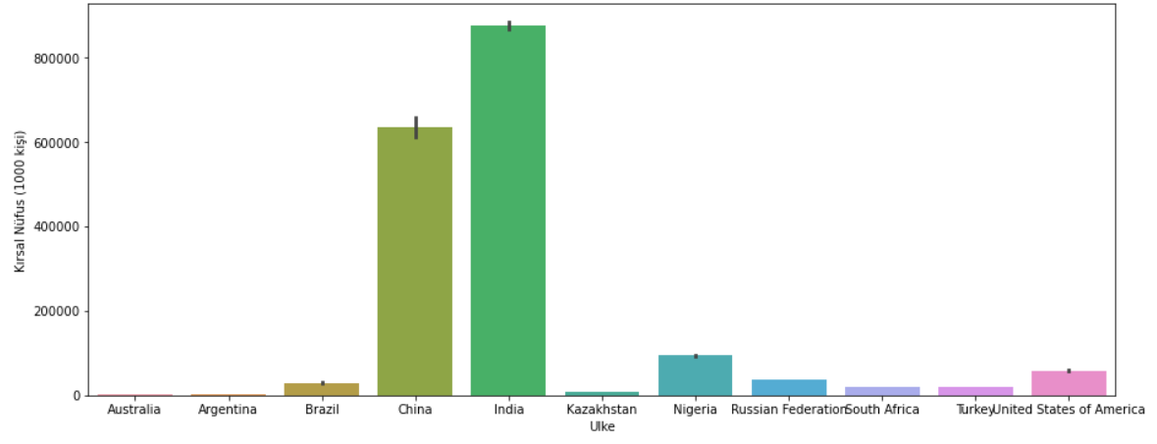

**Şekil 3**. Ülkelerin Kırsal Nüfuslarının Bar Grafiği

Buradaki grafikte ülkelerin toplam sahip oldukları kırsal nüfus miktarları bulunuyor. Grafiğe baktığımız zaman en yüksek kırsal nüfusa sahip olan ülkenin 800 milyondan fazla bir sayıyla Hindistan olduğunu görebiliyoruz. Ayrıca Hindistan’ın toplam nüfusu 1,38 milyardır. Hindistan’ın ardından 600 milyondan fazla bir sayıyla Çin geliyor. Ayrıca Çin’in toplam nüfusu 1,402 milyardır. Grafikte en düşük kırsal nüfusa sahip olan ülkenin Avusturalya olduğunu ve ona çok yakın bir düzeyde bulunan Arjantin olduğunu görmek mümkün. Avusturalya’nın toplam nüfusu 25,69 milyonken, Arjantin’in toplam nüfusu 45,36 milyondur. Türkiye’nin ise toplam nüfusu 84,34 milyondur. Dünyamızdaki kırsal nüfusun yaklaşık olarak 2/3 ‘ü Çin, Hindistan, Endonezya, Pakistan, Bangladeş, Nijerya ve Vietnam oluşturmaktadır. Fakat bu bahsettiğimiz nüfusların 2000 ile 2030 seneleri arasında önemli düzeyde azalacağı uzmanlar tarafından tahmin edilmektedir. Bahsettiğimiz ülkelerdeki kırsal nüfus hareketliliği sadece bu ülkelerle kalmayıp ne kadar bölge ülkesi varsa hepsini ve dünyayı da değiştirebilecektir (Bilsborrow, 2002). Kırsal göçün en yoğun olarak yaşandığı ülkelerden birisi olan Çin’de uzmanlar tarafından gerçekleştirilen bilimsel araştırmalarda, ülkenin kırsal göçler sonucunda ekonomik ve sosyal yapısının oldukça hızlı bir şekilde değişim gösterdiği gözlemlenmiştir (Zhang and Song, 2003). Kırsal bölgelerin büyük oranda tarıma dayalı bir ekonomiye sahip olması, bu bölgelerdeki sosyo ekonomik yaşamın ve yapılan gelişmelerin tarımın ayrılmaz bir parçası olduğunu ortaya koymaktadır. Kırsal bölgelerdeki tarımsal faaliyetlerin yapısı ve yaşam ihtiyaçlarını tarım sektörüyle geçindiren bireylerin yaşam standartlarının en temel belirleyicisi olarak tarım sektörünü öne sürmektedirler. Kırsal göç ile bağlantılı olarak uzmanlar tarafından hayata geçirilen birtakım çalışmalarda, kırsal göçün nedenleri arasında tarımla ilgili olan faktörler ilk basamakta değerlendirilmektedir. Örneğin; Beauchemin and Schoumaker (2005), kırsal göçün önde gelen nedeninin tarıma bağlı olarak yaşanan geri kalmışlık olduğunu ileri sürmüşlerdir. Yine; Güreşci ve Yurttaş (2008), kırsal bölgedeki göçün nedenlerini belirlerken 14 değişken kullanmış ve bu değişkenler arasında tarımla doğrudan ilişkisi olan 6 faktörü kullanarak bölgedeki göçün analizini yapmışlardır. Gürbüz ve Karabulut (2008), kırsal göçler ve sosyo-ekonomik özellikler arasındaki ilişkiyi belirlerken 43 faktör kullanarak regresyon ve korelasyon analizleri yapmış ve bunların önemli bir kısmını tarımsal faktörler olarak değerlendirmiştir. Dünyada gelişen hızlı nüfus artışı sonucu konut bölgelerine çok daha fazla ihtiyaç gerekmesi ve özellikle son senelerde ülkelerin yerleşim planlarında gözlemlenen yerleşimin şehir merkezlerinin dış bölgesine doğru kayması gibi yapısal ayrımlar meydana gelmesi yoğun arazi kullanımı probleminin önüne geçmiştir. Kırsal bölgelerden kentsel bölgelere geçiş alanları olaln bu bölgelerde, tarım arazilerinin arsa arazisine dönüşüm süreçleri gözlemlenmiştir. Kentleşme planlamaları yapılırken, doğanın bizlere sunmuş olduğu tarımsal üretimin zarar görmesini engelleyecek çalışmalar hayata geçirilmelidir. İşte bu noktada arazi kullanım kabiliyet sınıfları dikkate alınarak planlamaların o yönde yapılması önem arz etmektedir. Kentsel göçler ve planlamalar yapılırken kent ile kırsal alan arasında bulunan ilişkiye özen gösterilmelidir. Tarım arazilerinin kamu altyapı yartırımları açısından, kamulaştırmaya konu olurken mevcut tarım arazisinin ne derecede verimli olduğuda göz önünde bulundurulmalıdır. Türkiyede kırsal bölgelerin daha fazla etkinleştirilmesi ve tarım sektörünün diğer sektörlerle rekabet içersinde olabilmesi için sekötrün doğal kaynağı olarak sayılacak toprak, bitki örtüsü ve suyun sürdürebilirlik çerçevesinde korunuyor olması gerekmektedir (Karakayacı, 2010). Türkiye’de tarım arazileri ve tarımda çalışan işçi sayısının az veya azalıyor olmasının en önemli etkelnlerinden birisi, mevcut işgücünün kırsal bölgelerden sanayi ve hizmet sektörlerinin yoğun olduğu kentsel bölgelere göç ediliyor olmasıdır. Başka önemli bir nedeni ise Trakya, Akdeniz, Ege gibi tarımsal arazilerin yüksek oranlarda bulunduğu bölgelerde, sanayileşme ve turizme bağlı olarak yaşanan hızlı yapılaşmadır. Bu bahsettiğimiz olgu bir çok gelişmekte olan veya az gelişmiş ülkelerde aynı şekilde devam ettiği için dünyamızın genelinde gün geçtikte tarım toprakaları daha da azalmaktadır. Tarım topraklarının sanılanın aksine sadece yasaklarla korunayacak olması, toprak sahibinin yönünden, serbest piyasa ortamında tarımsal amaçlı kullanımın ekonomik getirisinin arttırılması yönünde projeler hayata geçirilmeli ve gelecekte de desteklenmelidir (Sönmez, 2018).

**Tarım Yatırımı Faktörü**

Aklımıza gelebilecek her ülkede yönetimin uygladıkları ekonomik sistem ve sahip oldukları yaklaşımları her ne olursa olsun tarım sektörüne direkt olarak bağlantılı müdehaleler olmaktadır. Bu tür uygulamalar tarım sektörünün bir getirisi olarak yapılmaktadır. Özellikle ülkelerin ekonomisinde tarım oldukça önemli bir sektördür. Türkiye gibi gelişmekte olan ülkelerde tarım sektöründe gerçekleştirilecek müdehalelerin özellikle dikkatli bir şekilde yapılması gerekmektedir. Ülkelerin tarım sektörüne yönelik yapmış oldukları yatırımların en başında tarımsal destekleme politikaları bulunmaktadır. Tarımsal destekleme politikalarında genel olarak sayabileceğimiz amaçlar, tarımsal ürünlerin pazar fiyatlarında istikrar ve mamullerin arasında bir denge oluşturmak, üreticilerin gelirlerinde adil bir gelir dağılımı uygulamak, tarım sektöründe yapılacak gelişmeler ile mümkün olduğunca uygun işletme yapılarını yaratmak, tarım sektöründeki üreticilerin teknolojiden faydalanmasını sağlamak, üreticilerin maliyet ve fiyat bakımından diğer ülkeler ile rekabet halinde olabilmesini sağlamak ve tüketicilere uygun fiyattan, tam zamanında, istenilen yerde ve miktarda tarımsal ürün sağlanmasına katkıda bulunmak olarak bir takım amaçlar sayılabilir (Yıldırım 2004). Sosyal ve ekonomik gelişmelerin hayata geçirilebilmesi büyük oranda, ülkenin mevcut kaynaklarını tam, verimli ve etkin şekilde kullanmak ile doğrudan ilişkilidir. Bu çerçevede tarımsal üretimde mevcut kaynakların verimli kullanılması, üretimde sürekliliğin sağlanması ve geliştirilmesi çok büyük önem taşımaktadır. Tarım sektöründe destekleme denildiği zaman kamuoyu daha çok destekleme alımlarını, gübre, tarım ilaçları, tohum gibi girdilere yapılan fiyat destekleri üzerinde durmaktadır. Aslında tarım sektörünün desteklenmesi çok daha farklı yollarla gerçekleştirilebilmektedir. Tarımsal yatırım teşvikleri, kredilerin daha düşük faizlerle gerçekleştirilmesi, süt teşvik primleri, dış ticarette teşvik ve dış alımda koruma, doğal afet ödemeleri, tarım ürünleri ve hayvancılık sigorta prim destekleri, ekim alanlarını sınırlandırma ve destekleme primleri, toprak ıslah çalışmaları, sulamaya yapılan yatırımlar, arazi toplulaştırılması gibi yatırımlar, bitki hastalık ve zararları, hayvan ıslahına karşı erken önlem sistemleri kurulması, toplu ilaçlamalar, araştırma ve yayım çalışmaları gibi sayabileceğimiz bir çok etken bulunmaktadır. Bu gibi kamu yatırım ve hizmetleri Dünya Ticaret Örgütü Tarım Anlaşması’nda ‘Yeşil Kutu’ denilen uygulamalar içerisindedir. Bunlar ayrıca Dünya Ticaret Örgütü için yasaklanmayan tarım politikası araçları olup, serbest ticareti bozucu olarak değerlendirilmemektedir.

Tüm bu yatırım ve kırsal kesimin gelirini arttırmak tarafından büyük etkileri olduğu gözlemlenmiştir ve etkilerini gün geçtikçe arttırıyor olduğu da bir gerçektir. Buna örnek olarak kuru tarım yapılan bir alanı varsaydığımızda, bu alanın sulamaya açılması bu bölgede toprak sahibi olanlara hatta o bölgede sadece işçi olarak faaliyet gösteren bireylere bile gelir arttırıcı etkide bulunmaktadır. Fakat bu tür yatırımlar bazı zamanlar sulamada olduğu gibi daha çok toprak sahiplerine tarafınca faydalar sağalamaktadır. Hatta bazı durumlarda topraksız ailelerin kırdan sürülmelerine sebebiyet vermektedir. Diğer bir yönden bu yatırımların ve hizmetlerin gelir arttırıcı etkileri bir zaman sonra azalış göstermekte veya başlangıç konumuna geri gelebilmektedir. Bu durum verim artışlarının pazarda satılan mamullerin fiyat düşüşlerine yol açması ile meydana çıkmaktadır. Tarım sektöründe üreticilerin kooperatifler halinde aynen batı ülkelerinde olduğu gibi örgütlenemediği ülkemizde yatırımlar ve kamu hizmetlerinin etkisi ile ilk aşamada verim artış göstermekte veya çok daha değeri yüksek olan ürünler ekilebilmekte ancak bir zaman sonunda artış gösteren üretim, satış fiyatlarını göreli olarak düşüşe uğratarak üretim yapanın ilk zamanki gelir düzeyine geri dönmesine yol açabilmektedir. Böyle durumlarda bu tür verimlilik artışlarından tarım ürünleri ticareti yapan kişilerle, tarım sektöründeki üreticilere girdi pazarlayan kesimler yararlanmaktadırlar. Bu saydığımız kesimler işlerine geldiği için devletin bu yönde yaptığı çalışmalarını destekleyebilmektedirler. Fakat geçtiğimiz yıllarda destekleme alımlarının politikacılar açısından cazip gözükmesinin sebebi yatırım ve kamu hizmetlerinin etkilerinin çok daha uzun bir periyot ile ortaya çıkmasına karşı, destekleme alımlarının çok hızlı ve görülür bir biçimde gelir artışı sağlamalarıdır. İşte bu sebeple politikacılar özellikle seçim dönemlerinde destekleme alımlarına daha fazla ilgi göstermektedirler. Bu yollarla tarım sektöründe üretim yapan çiftçileri kendi saflarında tutabilmekte, daha radikal ve özgüvene dayalı kooperatifleşme benzeri çarelere başvurlamlarının önüne geçmektedirler. Bu yönüyle destekleme alımları bu senelere kadar statükodan fayda sağlayan kesimlerin uzun dönemli çıkarları ile uyum durumundadır.

Altyapı yatırımları ve tarımdaki kamu hizmetlerinin gerçekleştirilmesini oldukça zor bir hale getiren bir etken ise, 1980 yıllarında başlangıç gösteren vergi almak yerine iç ve dış borçlara yönelerek bütçeyi artık bir azınlığa borç faizleri yöntemiyle değer aktarımın bir aracı haline dönüştüren anlayıştır. Bunun sonucunda kamuya yönelik yatırımlar devam ediyor söylemlerine karşılık tarımda gelir artışının en etklili gücü olan altyapı yatırımlarının durma haline gelmesi durumu vardır. Örnek olarak 2000 senelerine kadar GAP projesinde enerji yatırımlarında yüzde 70, sulama yatırımlarında ise sadece yüzde 12,8 gerçekleşme gözlemlenmiştir. Sulamaya açılması planlanan 1.700.000 hektar tarım arazisinin sulanabilmesi için yatırımlar bu hızla faaliyet göstermeye devam ederse planlanan sürenin 60 yıl gerisinde kalınacaktır (Gülçubuk ve ark. 2004). Bu durumda tarımsal altyapı yatırımlarının hızlı bir şekilde artış göstermesi ancak kamu finansmanında borç alma yerine vergi artışına yönelik köklü bir değişiklik sayesinde mümkün hale gelecektir. Tekel, Telekom gibi kamuya gelir sağlayan kurumların özelleştirilmesinden kaçınmak son derece faydalı olacaktır.

FAOSTAT Birleşik Gıda ve Tarım Örgütü’nün yaptığı istatistiksel araştırmalar sonucunda, BRICS ülkelerininin; Brezilya, Rusya, Hindistan, Çin ve Güney Afrika, ve aynı zamanda tarım sektöründe gelişmiş olan ülkelerin; Avusturalya, Kazakistan, Nijerya, Türkiye, Amerika, kendi aralarında sahip oldukları toplam tarımsal yatırımlarını kıyaslamak oldukça mümkün hale gelmiştir. Tarıma yapılan yatırımlarla ilgili bilgilerin genel bir görünümünü sağlar. Yatırımların içerisine dahil edilen bilgiler, tarıma yönelik merkezi hükümet harcamaları, tarıma verilen krediler, resmi kalkınma akışları (taahhütler) ve tarıma doğrudan yabancı yatırım seviyeleri ile ilgilidir. Birimi ABD doları milyon şeklindedir.

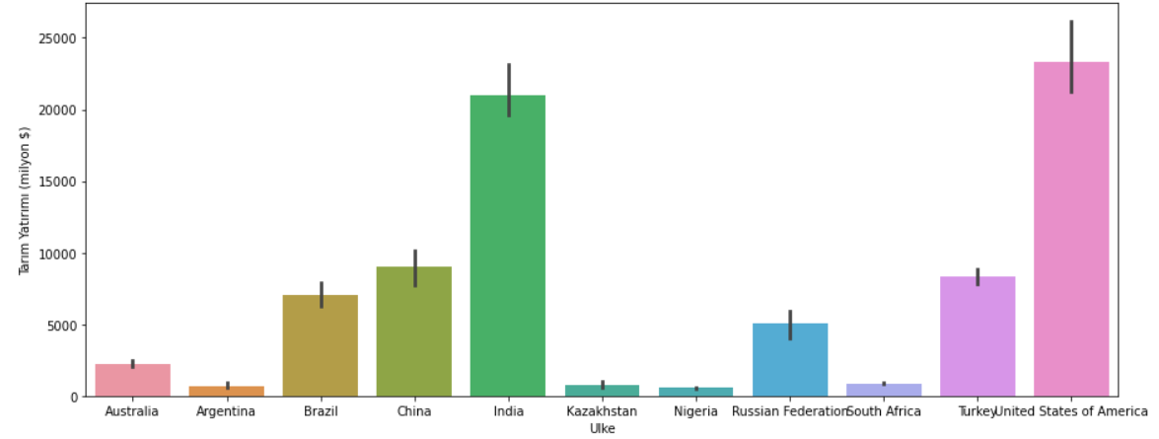**Şekil 4.** Ülkelerin Tarım Yatırımlarının Bar Grafiği

Buradaki grafikte ülkelerin toplam tarım yatırımına yapmış oldukları değerler bulunuyor. Öncelikle ilk dikkatimizi çeken, en çok yatırım yapan ülkenin Amerika Birleşik Devletleri olduğunu görüyoruz. Tarım sektörüne yapmış oldukları yatırım değeri 25 milyon doları geçmiş durumda. ABD’den sonra dikkatimizi çeken Hindistan oluyor. Hindistan’ın ise tarım sektörüne yapmış oldukları yatırım değeri 20 milyon doların üzerinde olduğunu görüyoruz. Ülkeler bir bakıma tarım sektörüne yapmış oldukları yatırımlarla iklim değişikliği etkilerinin her geçen gün daha çok hissedildiği, jeopolitik risklerin arttığı ve tarım sektörünün her geçen gün oligopol bir yapıya büründüğü bir ortamda sistemin bir parçası olarak kendi gıda güvenliğini sağlamayı amaçlıyor. Ülkeler söz konusu riskleri bertaraf etmek adına başka ülkelerden tarım arazisi satın alırken ya da kiralarken, doğrudan yurt dışı yatırımlarında tarım ve gıda şirketlerini de gözüne kestiriyor.

**Tarımsal Çıktı Faktörü**

Tarımın dünyamızdaki ekonomide sahip oldığu payı farklı istatistiki değerlere göre %3-6 arasında değişiklik gösteriyor olmasına karşın 7,7 milyar nüfusa sahip olan dünyanın yaklaşık olarak 3,5 milyarı ekonomik anlamda aktif durumda bulunmakta ve bununda yaklaşık olarak 1,4 milyarı tarımsal üretimde istihdam edildiği gözlemlenmiştir. Bu durum ise dünyamızdaki çalışan nüfusun %40’ına denk gelmektedir. Sanayi ve endüstriyel devrimden sonraki yaşanan süreçte tarım istihdamında bir düşüş gözlemlenmiştir. fakat bu düşüşe rağmen tarım günümüzde hala dünyada en çok bireyin istihdam edildiği sektör olarak istihdam listesinde yerini ilk sırada korumaya devam etmektedir. Ayrıca dünya ekonomisindeki yerine bakıldığı zaman, tarım sektörünün yaklaşık 3,2 trilyon Dolar’lık paya sahip olduğunu görmekteyiz (Şaşmaz ve Özel, 2019).

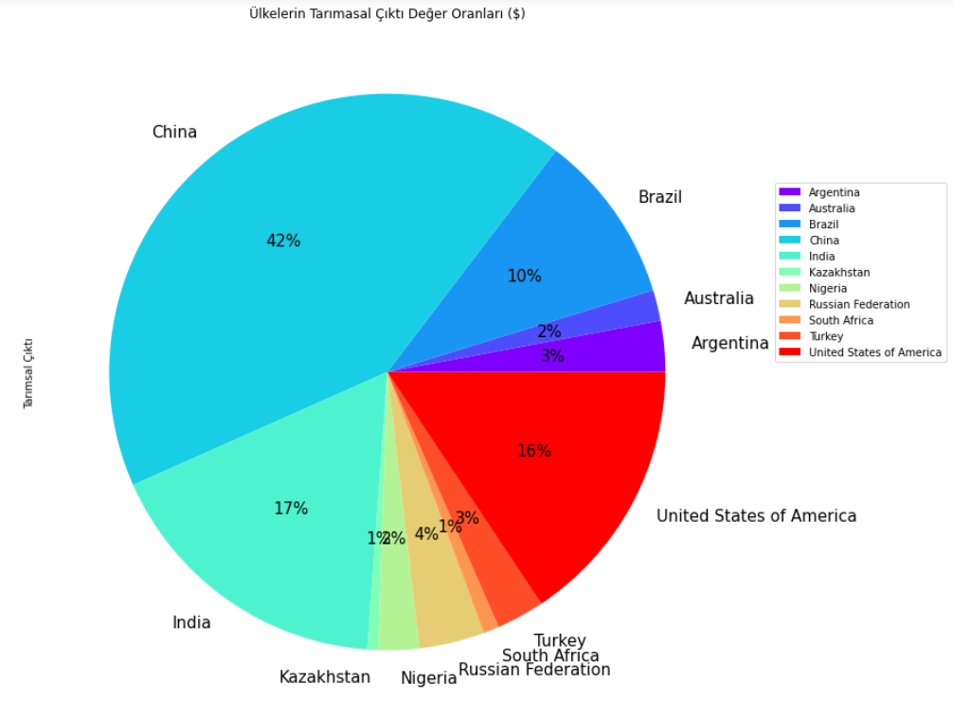 FAOSTAT Birleşik Gıda ve Tarım Örgütü’nün yaptığı istatistiksel araştırmalar sonucunda, BRICS ülkelerininin; Brezilya, Rusya, Hindistan, Çin ve Güney Afrika, ve aynı zamanda tarım sektöründe gelişmiş olan ülkelerin; Avusturalya, Kazakistan, Nijerya, Türkiye, Amerika, kendi aralarında sahip oldukları toplam tarımsal çıktılarını kıyaslamak oldukça mümkün hale gelmiştir. Tarımsal çıktı değikeni, tarımsal mahsül ve hayvancılık ürünlerinin toplam değeridir. Tarımsal çıktı değişkeninin birimi ABD doları şeklindedir.

**Şekil 5.** Ülkelerin Tarımsal Çıktılarının Pasta Grafiği

Buradaki grafikte ülkelerin toplam sahip oldukları tarımsal çıktı değerleri bulunuyor. Pasta grafiği bize yüzdelik olarak bir ölçüm gösteriyor. Grafiğe baktığımız zaman en büyük yüzdenin Çin’e ait olduğunu, daha sonrasında ise en büyük yüzde oranının Hindistan’da olduğunu görmekteyiz. Fakat Çin ile Hindistan arasındaki farkı incelediğimiz zaman aralarındaki farkın oldukça büyük olduğunu görmek mümkündür. Tarımsal çıktı oranı olarak Çin Hindistan’ın neredeyse yarısı kadar fark açmış durumda. Grafikte en düşük oranın Güney Afrika ve Kazakistan’da olduğunu yüzde 1’lik bir değerle görebiliyoruz. Türkiye’ye baktığımız zaman ise yüzde 3’lük bir orana sahip olduğunu görebiliriz. Çin’in burada yüzdelik diliminin bu kadar yüksek olma sebeplerinden birisi tahıl ürünlerinin üretiminde bir numarada olmaları. Çin aslında geçmişte en çok pirinç üretimi yapmaktaydı. Fakat pirinç üretimi çok yoğun, sıkı ve düzenli bir işçilik gerektiriyordu. Teknoloji günümüze kadar her ne kadar gelişmiş olursa olsun pirinç üretimi çiftçiler bakımından her zaman bir yük olarak görülmüştür. Çin zamanla pirinç üretimini bir kenrara bırakmaya başlayıp, üretimi çok daha zahmetsiz olan buğday üretimine yönelmeye başladı. Bugün günümüzde Çin’de yine pirinç üretimi diğer ülkelere göre oldukça yüksek seviyede fakat buğday üretimi pirinç üretimini geçmiş durumda. Bugün çok fazla gıdanın ana maddelerinde tarım ürünleri bulunmakta. Tarım ürünlerinin yanında en çok soya fasulyesi üretmektedirler. Ayrıca Çin hükümeti çiftçileri tahıl ekmeye teşvik etmek ve gelir beklentilerini istihdamlarını arttırmak, düşük tahıl fiyatlarına ve ürünün elde kalma riskine karşı çiftçileri korumak için belirli periyotlarla ve belli bölgelerdeki belli tahıl çeşitleri için taban fiyat alım ve dopolama garantisi gibi destek politikaları sunuyor. Pirinç ve buğdayda taban fiyatı kademeli olarak iyileştirirken devletin alım oranını ise düşürüyor. Ayrıca çin modern tahıl depolama tesisleri inşa ederek tesisleri modernleştirerek depolama kapasitesinide arttırdı. Yani Çin şuanda dünya gıda üretiminin 4 te birini sadece kendisi karşılamakta. Hindistanın ise yüzdelik olarak diğerlerine göre yüksek olmasının sebeplerinden en önemlisi süt ve bakliyat dünyasındaki en büyük üretici olmalarıdır. Ayrıca hindistan’da kaju üretimi oldukça yüksektir. Yukarıdaki, ön incelememiz, rastgele orman regresyonu performansı beklentileri açısından, özellikle Çin hakkında olumlu beklentilere sahip olmamıza sebep olmaktadır. Güney Afrika ve Kazakistan için ise tam tersi durumu bekleyebiliriz. Çin, Güney Afrika ve Kazakistan haricindeki diğer ülkelere ilişkin tarımsal çıktı değerleri ise, rastgele orman regresyonu ile hesaplayacağımız Malmquist verimlilik endeksleri ile daha net görülebilecektir.

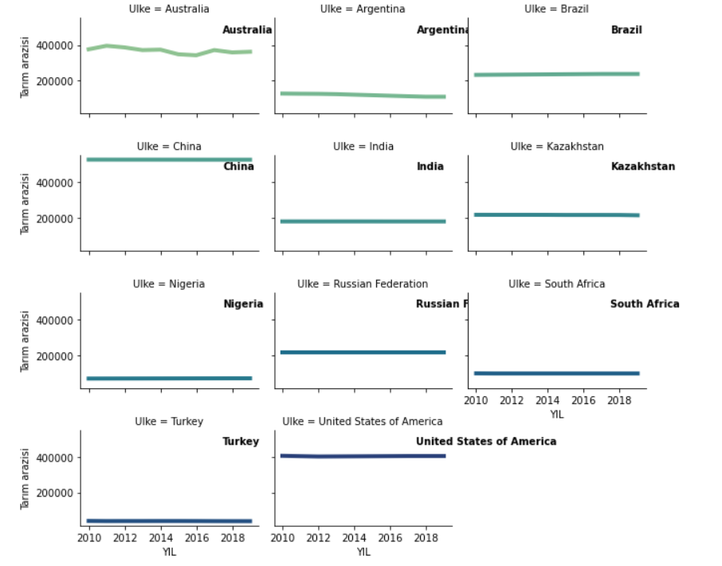

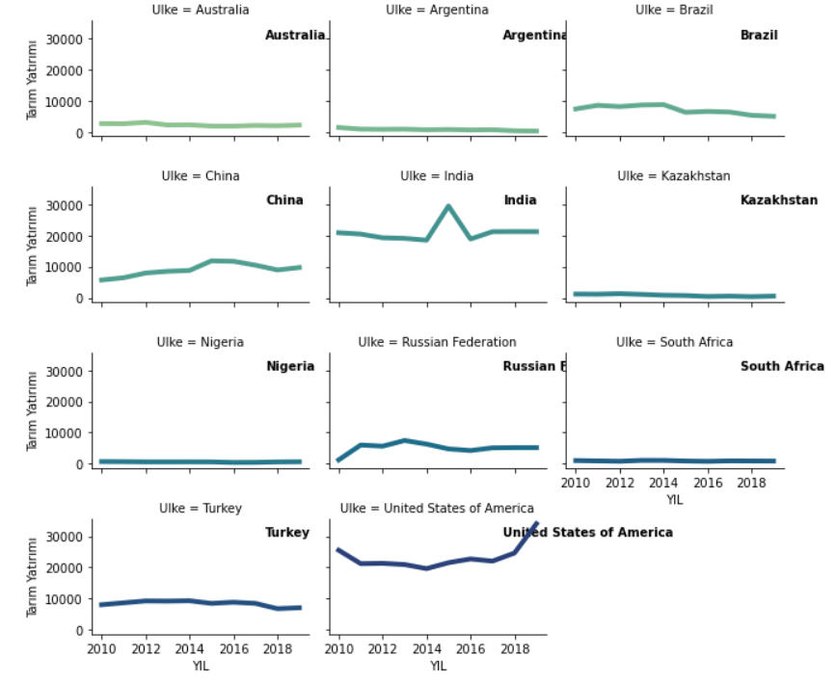**Şekil 6.** Ülkelerin Yıllara Göre Tarım Arazilerinin Çizgi Grafiği

**Şekil 7.** Ülkelerin Yıllara Göre Tarım Yatırımlarının Çizgi Grafiği

Buradaki grafiklerde ise ülkelerin yıllara göre tarım arazileri ve tarım yatırımlarının çizgi grafiği mevcut. Grafikte yıllar 2010’dan 2018’e çifter olarak artarak devam etmekte. İlk olarak tarım arazisi grafiğine baktığımızda dikkatimizi çeken, Çin’in düz bir çizgide tüm yıllar boyunca en yüksek tarım arazisine sahip oldığunu görebiliyoruz. Aslında Çin 70 yıl yıl önce tarımda bu kadar gelişmiş değildi. Daha sonrada arz talep bakımından dengeye oturarak yeni bir düzeye çıktı 1980’li yıllardan 2013’lü yıllara kadar nerdeyse 6 kat artış yaşadı. En düşük verilere sahip olan Türkiye’de gözden kaçmıyor. Tüm yıllar için tarım topraklarına ekleme veya çıkarma yapmadan düz bir şekilde en alttan ilerlediğini görmek mümkün. Yatırım grafiğimizde ise çoğu ülke düz bir şekilde yatırımlarına devam ederken ilgimizi çeken Hindistan oluyor anlık olarak 2014 ve 2016 yıllıları arasında yüksek bir yatırım oluyor ve daha sonrasında yine yatırımda düşüşe geçiyorlar. Burada biar başka dikkatimizi çeken, Amerika’da ise neredeyse her yıl yatırımlarının çok yüksek seviyede olduğunu ve son yıllarda da daha da arttığını görebiliyoruz. Bunun sebebi Amerikada tarım alanlarının nerdeyse tamamının devlete ait olup herhangi bir tarım arazisi satın almak isteyen kişinin kullanacağı ekipmana, suyuna, üretim miktarlarına veya yapılacak karlara kadar en ince ayrıntıyı kapsayacak şekilde planlanmasının yapılıyor olmasıdır. ABD’de tarım destekleme uygulamaları 1933 yılında kurulan ve 1948 yılından beri Tarım Bakanlığı’na bağlı federal bir kuruluş olarak faaliyette bulunan, Ürün Kredi Şirketi (CCC) tarafından gerçekleştirilmektedir. CCC, krediler, satın almalar, ödemeler ve diğer faaliyetler yoluyla tarım ürünlerinin fiyatlarını desteklemek, üretim ve pazarlama konusunda çeşitli imkanlar sağlamak, tarım ürünlerini iç ve dış piyasalarda değerlendirmek, gerektiğinde gıda yardımlarında bulunmak ve tarım ürünleri fazlası için yeni dış pazarlar bulmak gibi görevler üstlenmiştir. Zaman içinde çeşitli değişimlerden geçen ABD tarım politikası 1995 yılına kadar, 1990 yılında yürürlüğe girmiş olan Gıda, Tarım, Muhafaza ve Ticaret Kanunu (FACTAct) uyarınca, amaç ve koruma yöntemleri değişmemek üzere, “Gıda Güvenliği Sözleşmesi” olarak gündeme getirilen çok yıllık programlar çerçevesinde gerçekleştirilmiştir. 1993 sonlarında UT müzakerelerinin tamamlanıp 1994 yılında UT Nihai Senedi’nin imzalanmasından yaklaşık olarak iki sene sonra ABD, 1996 yılında tarımsal destek programlarında yeni düzenlemele gitmiştir. 1995 senesine kadar yürürlükte kalmış olan Gıda, Tarım, Muhafaza ve Ticaret Kanununda tahmin edilen tarımsal destek programında destekleme kapsamına alınmış olan başlıca ürünler arpa, buğday, yulaf, sorgum, mısır, çeltik ve pamuktur. Buna göre hasat döneminden önce, ortalama ABD fiyatları esas alınarak, hedef fiyat ve taban fiyat olmak üzere iki fiyat açıklanmaktadır. Hedef fiyat, çiftçi gelirlerinde istikrarı koruyacak düzeyde üreticiye gelir sağlayan fiyat; buna karşılık taban fiyat ise, çiftçilerin işletmelerinde tarımsal üretime devam etmelerine olanak sağlayacak düzeyde gelir sağlayan minimum fiyattır. 1982 senesi öncesinde bazı yıllarda hedef fiyatın piyasa fiyatının altında kalması üzerine, 1982 yılında getirilen bir düzenleme ile bu fiyatın piyasa fiyatının altında kalmaması kararı verilmiştir. Fakat, 1985 Gıda Güvenliği Sözleşmesi ile bu politikadan bir uzaklaşma meydana gelmiş ve hedef fiyatın iki sene süre ile sabit bir şekilde tutulması, daha sonraki yıllarda da düşürülmesi planlanmıştır. Esas itibariyle fiyat sistemi, çiftçilerin ürünlerini pazarda satmaları ile oluşan, pazar fiyatına göre kararlaştırılmıştır. Piyasa fiyatının hedef fiyatın altında oluşması durumunda aradaki fark, fark ödemesi ismiyle çiftçiye ödenmiş; piyasa fiyatının hedef fiyatın üzerinde oluşması halinde herhangi bir işleme başvurulmamıştır. Bu dönemde çiftçiler ayrıca, ürünlerini taban fiyat düzeyinde devlete satmak veya pazar fiyatlarının yükselmesini beklemek üzere ürünlerini rehin olarak bırakıp, belirli bir faiz karşılığında ve genellikle 9 aya kadar vadelerle kredi kullanma imkanını kazanmışlardır. UT anlaşması yürürlüğe girdikten sonra ABD tarımsal destek programlarını tekrardan ele almış ve tarımsal destek programlarında önemli bazı değişiklikler yapmıştır.

**3. Rastgele Orman Regresyon Analizi**

Rastgele orman (RO), denetimli öğrenme algoritmasıdır ve iki çeşidi bulunur biri sınıflandırma diğeri ise regresyon problemleri için kullanılır iki probleme de uygun yapısından dolayı kullanışlı bir algoritma olarak söylenebilir. Sınıflandırma ve Regresyon Ağaçları yöntemi 3 bölümden oluşmaktadır: En fazla ağacın oluşturulması, uygun ağaç genişliğinin seçimi, oluşturulan ağaçtan hareketle yeni eklenecek olan verilerin sınıflandırılması (Alpar R. 2010). Temelinde karar ağacı algoritmasını kullanan bir algoritma olduğu için karar ağacı algoritmasını iyi bir şekilde anlaşılması gerekmektedir. İçerisinde birden fazla ağacı birleştirerek karar ağaçlarından oluşan bir orman elde edilir, rastgele orman adı bu sebeple kullanılır.

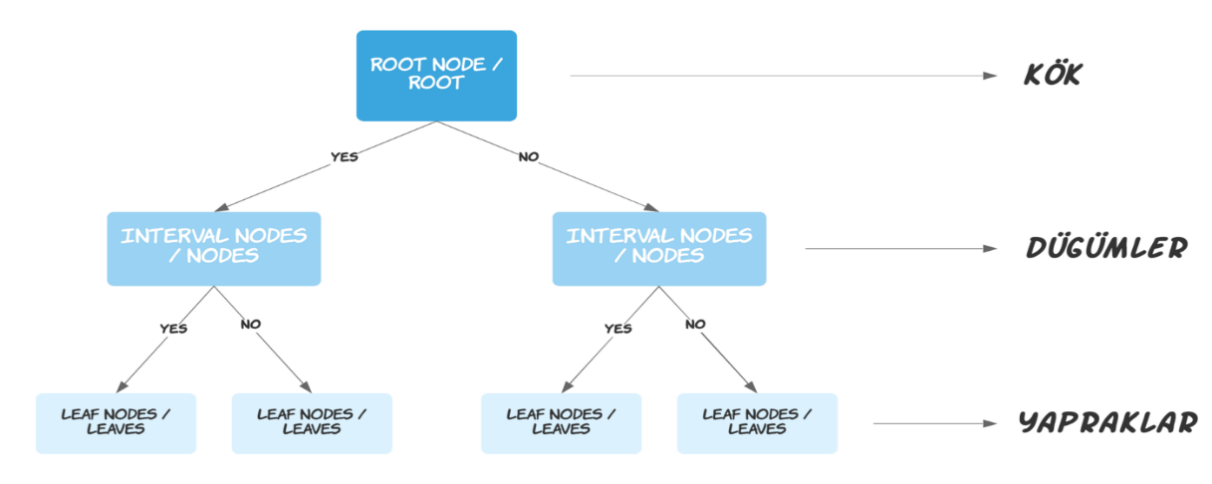

**Şekil 8.** Karar ağacı şeması

Verilen veri örnekleri üzerinde karar ağaçları oluşturarak her ağaçtan tahmin alır ve oylama yoluyla en iyi sonucu seçer. RO modelinde ne kadar ağaç varsa tahmin de o kadar sağlam olur ve dolayısıyla doğruluk oranı da artar. Bu algoritmayı Karar ağaçlarının gelişmiş versiyonu olarak söyleyebiliriz.

Rastgele orman regresyonu ise birden fazla karar ağacını kullanıp daha uygun ve isabetli tahminlerde bulunmaya yarayan bir regresyon modelidir.

Çalışmamızda model sürecinin başlangıcı değişkenlerin arasındaki ilişkiye bakmak ile başlıyor. Bunun iyi bir şekilde görülmesi için korelasyon yönteminden yararlanıldı. Korelasyona kısaca değinmek gerekirse belirlenen bağımlı değişkeni etkileyen bağımsız değişkenin çıktı olarak bağımlı değişkene nasıl etki ettiğini ve arasında pozitif veya negatif yönde ilişki olup olmadığını görebiliriz. Bu değerleri 0 ile 1 arasında 1’e en yakın olan bağımsız değişkenin bağımlı değişken ile arasında pozitif ve anlamlı ilişki olduğunu gösterir. Burada bağımsız değişkenlerimiz: kırsal nüfus, Tarım arazisi ve belirlenen ülkelerin tarıma olan yatırımları ele alınmıştır. Bağımlı değişkenimiz ise Tarımsal çıktı olarak belirlendi.

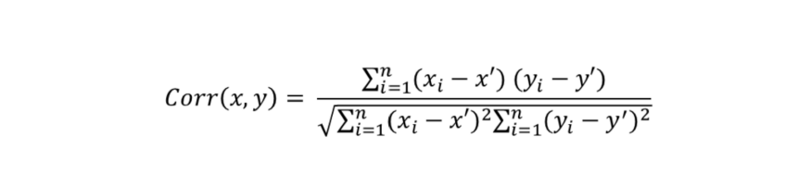

**Şekil 9.** Korelasyon Yöntemi Formül Olarak Gösterimi

Korelasyon katsayılarına bakıldığında ise Tarım arazisi 0.73, Kırsal nüfus 0.73 ve Tarım yatırımı ise 0.50 olarak görülmüştür. Bu değerler Tarımsal çıktı olarak belirlediğimiz bağımlı değişkenimizi pozitif ve anlamlı bir ilişki olduğunu görebiliyoruz.

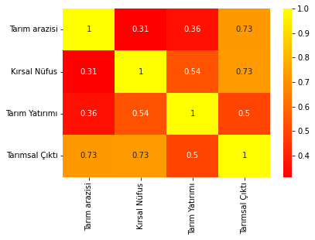

**Şekil 10.** Ülkelerin Tarımsal Çıktı Bağımlı Değişkenine Göre Korelasyon katsayıları

Korelasyon çıktılarını ve değerlerini gördükten sonra belirlediğimiz model üzerinde veri setimizi eğitim ve test olarak ayırdık ve model kurulumu gerçekleştirildi. Rastgele orman regresyonu için alınan doğruluk oranı 0.998592146 olarak iyi bir performans değeri gösterdi.

Bilindiği üzere Rastgele orman algoritması karar ağaçlarından oluşan ve ağaçlar ne kadar fazla ise ona göre en iyi doğruluk oranını vermektedir. Bu çalışmada modelimizi 300 dallanma içerisinden araştırmamızda bize en iyi sonucu veren ağaç yapısı 267. Dallanma olarak görülmektedir, yani alınan doğruluk oranı en yüksek 267. Dalda görülmektedir.

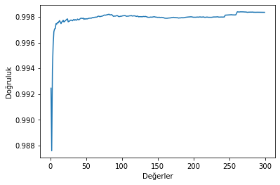 **Şekil 11.** Rastgele Orman Regresyon modelinin Doğruluk değerinin Grafiği

Şekilde görüldüğü üzere çalışmada kullandığımız rastgele orman regresyonu algoritmalısının doğruluk oranının artışı ve en iyi sonucu verdiği bölümü çizgi grafiği ile net bir şekilde göstermektedir. Burada 250 ve 300 arasındaki değerler bir basamak şeklinde çizgi grafiği görülmektedir en iyi sonuç 267. değer olarak grafikte de belirlenmekte ve görülmektedir.

Oluşturduğumuz rastgele orman regresyon modelimizin regresyon tarafına kısaca değinecek olursak regresyon analizi x ve y olarak adlandırılan sayısal değişkenleri bağımlı ve bağımsız değişkenler olarak ayırırız. Burada bağımlı değişkenimizi belirlerken bağımsız değişken veya değişkenlerin y bağımlı değişkenine olan etkisini ve ilişkiyi modelleriz. İfade edilen y bağımlı değişkenini tahmin edebilmek için Regresyon modelindeki bağımsız değişken sayısı bir ise model basit doğrusal regresyon olarak tanımlanır. Modeldeki açıklayıcı bağımsız değişken sayısı birden fazla ise çoklu doğrusal regresyon olarak adlandırılır.

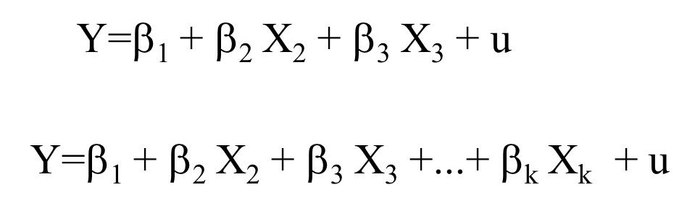

**Şekil 12.** Regresyon formül olarak gösterimi

Bu sonucun regresyon grafiği olarak gösterdiğimizde ise regresyon doğrusu tahmin edilen değeri göstermektedir noktalar ise gerçek değerleri gösterir. Veri setindeki gerçek değerlerin regresyon doğrusuna uzaklıkları ile modelin iyi bir tahmin yaptığını anlayabiliriz. Oluşturulan doğru noktalara yani gerçek değerlere yakın bir şekilde uzanmaktadır. Noktalar regresyon doğrusuna ne kadar yakın ise model o kadar iyi tahmin yapmıştır.

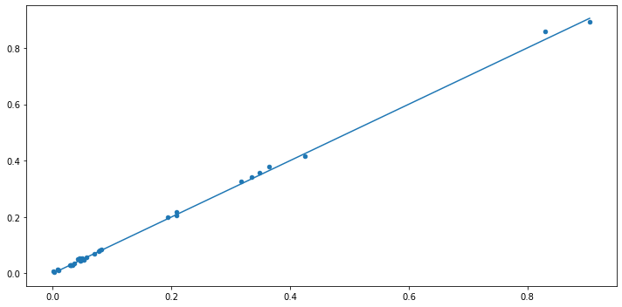 **Şekil 13.** Rastgele Orman Regresyon Modelinin Grafiği

Oluşturulan rastgele orman regresyon modelimizin değerlendirilmesi Mean Absolute Error(MAE),Mean Squared Error(MSE) ve Root Mean Squared Error(RMSE) değerlerini kontrol ederek anlaşılabilir bir yorum yapılması makuldür.

Burada MAE yani mutlak hata tahmin edilen değerler ile gerçek değerler arasındaki farktır yani veri setindeki örneklerin gerçek değerler ile tahmin edilen değerler arasındaki farkların mutlak değerlerinin ortalamasıdır.



MSE yani ortalma kare hatası tüm veri setindeki örnek başına ortalama kare kaybı olarak söylenebilir.Ortalama kare hatası bütün örnekler için kayıp olan kare değerlerini toplayrak oluşan örnek sayısına bölünerek hesaplanabilir. Çıkan sonuç düşük bir değer ise daha iyi doğruluğu bize gösterir.

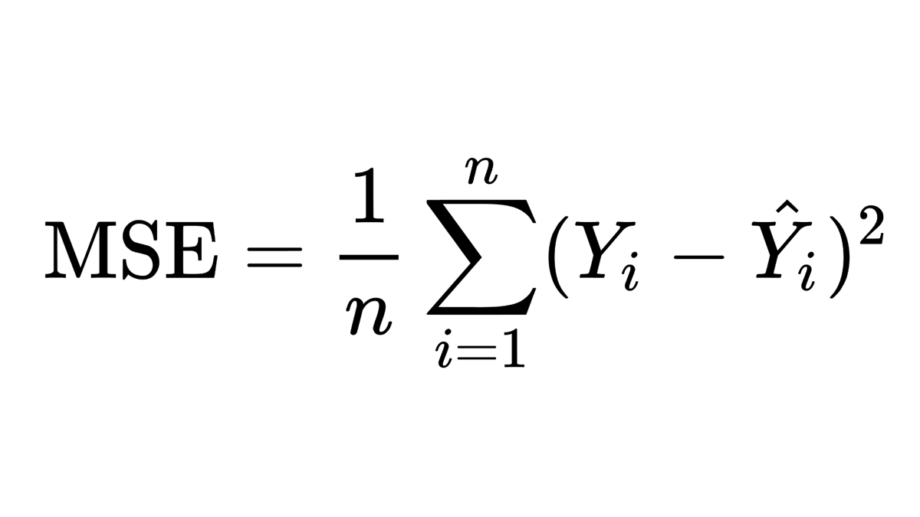

RMSE ise kök ortalama kare hatasını biize gösterir yani artıkların veye tahmin hatalarının standart sapmasıdır. Artıklar, regresyon doğrusuna veri noktalarına ne kadar uzakta olduğunun ölçüsüdür. Başka bir değişle, verilerin en uygun çizgi etrafında ne kadar yoğun olduğunu söyler.

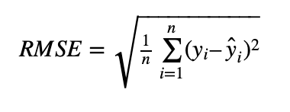

Çalışmada kullanılan modelin hata değerleri (MAE,MSE,RMSE) bize modelimizin ne kadar hata ile çalıştığını göstermektedir. Burada MSE bize düşük bir değer vererek doğruluğu kanıtlar nitelikte bir sonuç vermiştir.Aynı zamanda RMSE değeri bize regresyon doğrumuzun etrafında verilerin ne kadar yoğun olduğunu söyler. Tahmin edilen değer ile gerçek değer arasındaki uzaklığı bize göstererek modelimizdeki hataların büyüklüğünü bize sunmuştur.

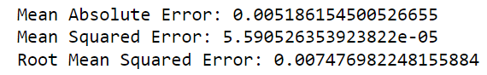

**Şekil 14.** Modelin hata değerleri

**4. OLS (Ordinary Least Squared) Değerleri**

OLS yöntemi bir sıradan en küçük kareler yöntemidir. Regresyon modelimizde verilerin ortasında geçen çizgiye en az kare farkı ile yaklaşımda bulunan bir yöntemdir. Modelimizde bu yöntemden yararlanarak çıkan istatiksel sonuçları daha rahat yorumlayarak sonuç konusunda ve değerlendirme açısından önemli bir yöntem olarak görülür. OLS sonuçlarına baktığımızda R-squared ($R^{2}$) değeri bize modelde verilerin, oluşan regresyon doğrusuna ne kadar yakın olduğunu gösteren bir istatistiksel rakam vermektedir. Elde ettiğimiz OLS tablosunda bizim değerimiz 0.86 ile iyi bir sonuç verdiğini söyleyebiliriz. Adjusted R-squaared yani düzenlenmiş $R^{2}$ olarak söylene bilen değere gelecek olursak bu değer temel olarak çoklu regresyon analizlerinde önemlidir. Bu değer modele eklenen her bir değişkenin bağımlı değişkene olan etkisini ölçerek daha uygulanabilir ve optimum bir sonuç gösterir. Bizim çalışmamızda bu değer modelin oluşumunda kullanılan bağımsız değişkenlerin birden fazla olması sebebi ile daha fazla önem arz etmektedir. $R^{2}$ Değeri ile Adj. $R^{2}$ Değeri birbirine yakın olarak sonuç vermesiyle alınan değerler makul ve sonuç açısından önemlidir.

Coefficients değeri yani katsayı olarak söyleyebildiğimiz değer ise regresyon katsayısını iki veya daha fazla değişken arasındaki ortalama ilişkilerinin istatiksel olarak bir ölçüsüdür. Değişkenlerin karşısında yazan değerler regresyon sabiti ve değişkenlerde olan bir birimlik değişim ile bağımlı değişkenin ne kadar değişeceğini göstermektedir. Oluşturulan Regresyon modeli tahmin yaparken buradaki değerlerden yararlanarak bizlere tahminini sunar.

Tabloda bulunan P değeri yani P-Value (p> $\left|t\right|$) olarak gördüğümüz değer ise bize bağımsız değişkenlerden çıkan katsayıların bağımlı değişkene göre anlamlı olup olmadığını vermektedir. Tarım arazisi ve Kırsal nüfus bağımsız değişkenlerimiz burada Tarımsal çıktı bağımlı değişkeni ile anlamlı olarak sonuç vermektedir. Bu değer bilimsel araştırmalar x<0,05 olarak belirlenmiştir ve bu değerden yukarısı anlamlı olarak kabul görmemektedir. Tarım Yatırımı bağımsız değişkenimizde bu durumu görmekteyiz p değeri 0.05den büyük olup bağımlı değişkenimizle anlamlı bir ilişki olmadığını göstermektedir.

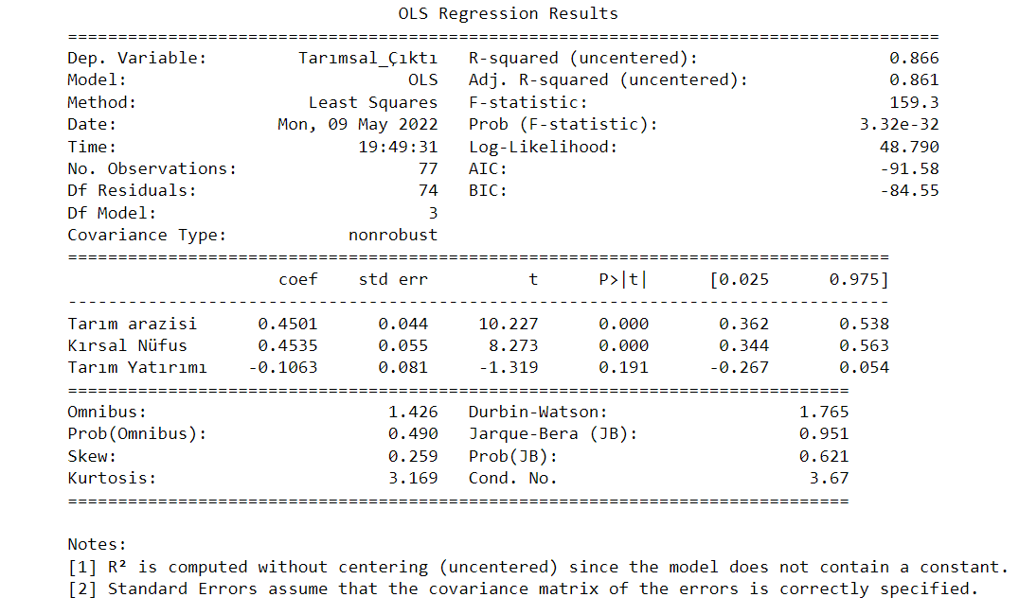

**Şekil 15.** Modelin performans ölçütleri

**4.Sonuç ve Bulgular**

Dünyamızda her gün gelecek ile ilgili olan kaygılar giderek dahada endişe düzeyimizi arttırmaktadır. Dünyanın nüfusunun her geçen gün giderek artması sebebiyle uzman araştrımacılar gündeme gelecekse her insana yeterli olacak kadar besin üretimi yapılacak mı sorusunu getirmiştir. Uzmanlar tarafından yapılan araştırmaların sonucunda tarım sektöründe yapılan yarımlar, planlamalar sürdürülemeyecek bir durumun yaklaştığını göstermektedir. Sonuç olarak artık tarımsal üretim doğaya herhangi bir zarar vermeden kendisini göstermelidir. Bunu hayata geçirebilmek için toprağın tuzlulaşmasını, erezyonu, su kaynaklarının kirlenmesini ve diğer zararları mümkün olduğunca azaltacak sürdürülebilir tarım planlarının oluşması gerekmektedir. Gelişmiş ve gelişmekte olan ülkeler besin ihtiyacını karşılamak açısından üretimi arttırma yollarını ararken, tarım sektöründe kullanılan doğal kaynakları da koruma zorunluluğu hissetmektedirler. Tarımda uygulanan yanlış ve yoğun girdi kullanımı ülkelerin tarımsal alanlarında geri döndürülemeyecek sonuçlar bırakmaktadır. Gelişmekte olam ülkelerde tarımın çevreye olan etkileri, diğer sektörlerin etkileri ile karşılaştırıldığında çok daha zararsız ve kontrol altında tutulabilir olarak gözlemlenmiştir. Ayrıca çevreye kötü etkide bulunacak zararlar ele alındığında belirli faaliyetlerin sahip olduğu riskleri önceden, en doğru biçimde tahmin edilebilmesi, gerekli enformasyonun sağlanması ile mümkün hale gelecektir. Tabi bunun için gerekli olan AB’de bulunan FADN sisteminin bir benzeri tüm ülkeler tarafından kullanılmaya başlanmalıdır. Gelişmiş olan ülkelerde son yıllarda gelişen çevre bilinci ile tarım sektörüne yapılan yatırımlar artış göstermiştir. Türkiye gibi gelişmekte olan ülkelerde girdi kullanımına yönelik yapılan çalışmalarda kimyasal gübre kullanımı ve bitki koruma ilaçlarının kullanım seviyesinin gelişmiş olan ülkelere oranla daha düşük seviyelerde olması organik tarımda çok önemli bir avantaj olarak gözlemlenmektedir.

Günümüzde, gelecek nesilleri güvence altına alacak ve ihtiyaçlarını karşılayacak bir toplum yaratmak, sürdürülebilirlik açısından oldukça önemli bir durumdadır. Tarım arazilerinin ve su kaynaklarının doğaya zarar vermeyecek bir teknikle korunması, erezyon ve orman yangıları ile yapılacak mücadeleler, biyolojik çeşitliliğin hayata geçirilmesi, entegre ilaç yönetimi, zararsız uygun yetiştirme planlamalarının yapılarak tarımsal arazilerimizin korunması ve verimliliğinin arttırılması sürdürülebilir bir yaşam ve sürdürülebilir bir gelecek için son derece önemlidir.

Çalışmanın sonuçları, ilgili dönemde, Çin ve Hindistan’ın tarımsal çıktı açısından, diğer ülkeler Amerika, Güney Afrika, Nijerya, Avusturalya, Kazakistan, Türkiye, Brezilya ve Rusya’ya göre tam etkin bir durumda olduğunu göstermiştir. Bu ülkelerden, Hindistan ve Çin tarımsal çıktı değerini sürekli iyileştirmektedir. Bu noktada yapılacak düzeltmeler ve bilinçli yönlendirmeler ile doğru iş için; doğru makine ve ekipman tercih edilmesi sağlanabilir ve teknolojik ilerleme daha iyi bir hale getirilebilir. Etkin olmayan ülkeler arasında en sorunlu ülke ise, Güney Afrika ve Kazakistan’dır. Toplam çıktılarda sahip olduğu kaynaklara göre verimliliği yeterli değildir. Güney Afrika’yı en kötü tarımsal çıktı değerleri ile nitelendirdiğimiz değerler 2011 yılı 18971201000, 2010 yılı 19119378000’dir. Kazakistan ise 2010 yılı 11338287000, 2012 yılı 12039753000’dir. Güney Afrika ve Kazakistan’ın tarımsal çıktı değerlerinin kötü olmasının sebepleri ise, uygun ölçek büyüklüğünde tarımsal faaliyetlerini yürütmemesi ve girdi bileşimini uygun oranlarda biraraya getirememesidir.

Sonuç olarak ülkelerin sahip oldukları toplam tarımsal çıktı değelerine, sahip oldukları tarımsal arazileri, kırsal nüfusları ve tarım sektörüne yapmış oldukları her türlü yatırımın direkt olarak bir etkisi olduğunu görmek uyguladığımız regresyon modeli ile mümkün. Ülkeler bu faktörleri bir kenara atarlarsa, gereken önemi göstermezlerse tarımsal alanda elde edecekleri üretim oranları bununla paralel olarak azalış gösterecektir. Bugün dünyada tarım sektörüne en çok önem veren ülkenin Çin olduğunu söylemek doğru olacaktır. Gelecekte her insanın gıda ihtiyacını karşılayabilmek ve yaşamı sürdürebilmek için diğer ülkelerinde tarımsal çıktı değerlerinde olumlu artışlar yaşanmalıdır. Gelişmekte olan ve gelişmiş olan ülkeler tarımsal arazilerini büyütmeli ve ayrıca tarımsal arazilerinde yapacakları ekim planlarını, sulama planlarını doğru ve verimli bir şekilde gerçekleştirmeleri, tarıma yaplacak yatırımları teknolojik gelişmeler açısından uygun ve doğru yönlerde yapmaları, nüfus oranlarınn artmasıyla düz bir ilişkide tarımsal çıktılarınıda arttırmaları gerekmektedir.

**KAYNAKÇA**

**-Ayyıldız, T.** (1992). Tarım Politikası Genel Politikalar ve Türkiye’de Durum. Erzurum. Atatürk Üniversitesi Yayınları No: 620, 283s. Erzurum.

**-Alpar R**. Basit Doğrusal Regresyon Çözümlemesi. Spor, Sağlık ve eğitim Bilimlerinden Örneklerle Uygulamalı İstatistik ve GeçerlikGüvenirlik. Detay Yayıncılık, Ankara, 2010, 285-304.

**-Beauchemin, C. Schoumaker, B** (2005). Migration to cities in Burkina Faso : Does the level of development in sending areas matter?. World Development Vol. 33 (7), 1129–1152.

**-Bilsborrow, E. R.** (2002). Migration, Population Change and The Rural Environment. ECSP Reports, Issue 8. 69–94 pp

**-Doğanay, H.** (1994). Türkiye Beşeri Coğrafyası. Gazi Büro Kitabevi, 510s. Ankara.

**-FAO.** 2021 FAOSTAT Online Database (available at http://faostat. fao.org/, accessed September 2021)

-**Gürbüz, M. Karabulut, M.** (2008). Kırsal göçler ve sosyo-ekonomik özellikler arasındaki ilişkilerin analizi. Türk Coğrafya Dergisi, Sayı:50, Sayfa: 37–60

**-Güreşci, E. Yurttaş** (2008), Kırsal Göçün Nedenleri ve Tarıma Etkileri Üzerine Bir Araştırma: Erzurum İli İspir İlçesi Kırık Bucağı Örneği. Tarım Ekonomisi Dergisi, Cilt:14, Sayı:1–2.

**-Günaydın, G.** (2005). Türkiye Tarımı ve Değişme Eğilimleri, TMMOB Ziraat Mühendisleri Odası,Ankara.

-**Goble, F. G.** (1970). The third force: The psychology of Abraham Maslow.

**-GÖNENLİ, Atilla.** (1991). İşletmelerde Finansal Yönetim, 7. Baskı, İşletme Fakültesi Yayın No:250, İstanbul

**-Gülçubuk B, Örnek Ü, Dinler, T**. (2004). Kırsal Alanda Riskler ve Tarım Sigortaları Uygulamaları, TZOB Tarım Sigortaları Çalışma Grubu.

**-Hekimoğlu, B. ve Altındeğer, M.** (2006). Tarımın ve Tarımsal Göstergelerin; Ülkemizdeki ve Samsun İlimizdeki Gelişim Seyri. Samsun Valiliği Tarım İl Müdürlüğü Strateji Geliştirme Birimi.

**-Kıral, T. (**1998). Agricultural Labor Supply in Turkey. Agricultural Structure and Employment in Turkey, SIS, Pub. No:2209.

**-Kıral, T. ve Akder H**. (2000). Makroekonomik Göstergelerle Türkiye Tarımı, Türkiye Ziraat Mühendisliği V. Teknik Kongresi (2. Cilt), ZMO Yayınları No:38, Ankara.

**-Karakayacı, Z. (**2010). Tarım Arazilerinin Amaç Dışı Kullanımının Sürdürülebilir Kalkınma Açısından Değerlendirilmesi. Ziraat Mühendisliği, 355: 48-53.

**-Mucuk, İ.** (1999). Pazarlama İlkeleri. İstanbul: Der Yayınları

**-Mucuk, İ.** (2002). Temel Pazarlama Bilgileri. İstanbul: Türkmen Kitapevi

**-Mutoko, M.C., Hein, L., Bartholomeus, H.** (2014). “Integrated analysis of land use changes and their impacts on agrarianlivelihoods in the western highlands of Kenya” Agricultural System, 128: 1-12.

**-Pelorosso, R., Leone, A., Boccia, L.** (2009). “Land cover and land use change in the Italian central Apennines: a comparison of assessment methods” Applied Geography, 29:35-48.

**-SÖZEN, N.** (1994) Çevre kaynakları ve ÇED eitimi. Ankara, Türkiye Çevre Vakfı pp.64.

**-Sönmez, Ö.** (2018). Sanayileşen Alanlarda Tarım Topraklarını Koruma Güçlüğü: Trakya Bölge Planlama Deneyimi. Uygulamalı Yerbilimleri Dergisi, 17(2): 101-114. DOI: 10.30706/uybd.453500.n

**-Şaşmaz, M. Ü., & Özel, Ö.** (2019). Tarım sektörüne Sağlanan Mali Teşviklerin Tarım Sektörü Gelişimi Üzerindeki Etkisi: Türkiye Örneği. Dumlupınar Üniversitesi Sosyal Bilimler Dergisi, (61), 50-65.

**-Yıldız, O , Uzun, B , Çoruhlu, Y.** (2018). Tarım Arazilerinin Miras Yoluyla İntikali ve Sağlararası İşlemlerle Devrine İlişkin Kısıtlamalar. Türkiye Adalet Akademisi Dergisi, (33): 95-122.

**-Yeh,C.T., Huang,S.L.** (2009) “Investigating spatiotemporal patterns of landscape diversity in response to urbanization” Landscape Urban Plan., 93: 151-62.

**-Yıldırım A.E**. (2004). Tarım Destekleri İçinde Sigorta Desteklerinin Yeri Dünya Gazetesi, 15.10.2004.

**-Zhang, K. H. & Song, S.** (2003). Rural-urban migration and urbanization in China : Evidence from time – series and cross – section analyses. China Economic Rewiev (14), 386 – 400.